**C:\Documents and Settings\leslie.wright\Local Settings\Temporary Internet Files\Content.IE5\01MAW66G\MCj04260680000[1].wmf**CGC1DI Nom: _____________________________________

**C:\Documents and Settings\leslie.wright\Local Settings\Temporary Internet Files\Content.IE5\F9UWMRF2\MCj04418460000[1].wmfFilm – Une vérité qui dérange**

1. Qui est le narrateur du film? _________________________________________
2. Quel est la partie de la terre le plus vulnérable affectée par le réchauffement de la Terre?

_________________________________

1. Qu’est qui est responsable du réchauffement de la Terre? __________________________________
2. Que se passe-t-il à toutes les montagnes du monde?

_______________________________________________

1. Qu’est ce qui s’est passé au fils du narrateur? _____________________________________________
2. Qu’est-ce qui se passe aux océans? (2) ____________________________________________________
3. Quel est l’effet principal du réchauffement de la Terre sur le sol arctique?

_______________________________________________

1. 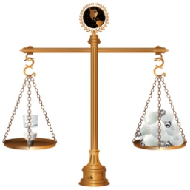Combien d’articles n’étaient pas en accordance avec la science qui dit que nous sommes les responsables du réchauffement de la Terre? _________________
2. Quels deux choix pour les habitants de la Terre y avait-il dans la balance? (2)

______________________________

1. Nommez trois actions que vous pouvez faire à la maison pour réduire votre effet personnel sur l’environnement.

____________________________________________________________________________________

____________________________________________________________________________________

____________________________________________________________________________________